**Ohje lihan kuljetusavustuksen hakuun Nekka-järjestelmästä** 26.2.2025

1. Kuljetusavustuksia voi hakea Ruokaviraston Nekka-järjestelmässä 24.1.2023 alkaen

Tähän käyttöohjeeseen olemme koonneet Nekka-asiointipalvelun perustoimintojen kuvaukset.

1. Tietosuoja on keskeisessä osassa Ruokaviraston toimintaa. Tietoja luovutettaessa ja käsiteltäessä Ruokavirasto ottaa aina huomioon tietosuojan ja tietoturvallisuuden vaatimukset. Ruokavirasto ei luovuta henkilötietoaineistoja kolmansille osapuolille ilman erillistä tietolupaa. Tietolupa haetaan Ruokavirastosta, joka selvittää tarkoin tietojen luovutuksensaajalta tietojen käyttöön ja suojaukseen sekä tietoturvaan liittyviä seikkoja. Lisätietoja tietosuojasta saat Ruokaviraston tietosuojavastaavalta (tietosuojavastaava@ruokavirasto.fi) ja osoitteesta www.ruokavirasto.fi/tietosuoja.
2. Yhteystiedot. Mikäli tarvitset apua Nekka-asiointipalvelun käytössä, ota yhteys meihin. Ajantasaiset yhteystiedot löytyvät internetsivuiltamme.
3. Lihan kuljetusavustuksen haku edellyttää, että teillä on valtuudet hakea avustusta.  Valtuuden voi antaa nimenkirjoitusoikeuden omaava yrityksen edustaja osoitteessa <https://www.suomi.fi/valtuudet> . Tästä tarkempi ohje <https://www.ruokavirasto.fi/tietoa-meista/asiointi/sahkoinen-asiointi/hyrra/suomi-fi-valtuutus/nain-teet-suomi.fi-valtuutuksen/>.  Huomaathan, että kohdassa 1/7  *Valtuustyyppi* haet ”asiointivaltuutta” ja kohdassa 3/7 valitset  "maaseudun ja kalatalouden tukien ja korvauksien hakeminen”.

Halutessasi voit lisätä joillekin yrityksen edustajille myös pelkkiä katseluoikeuksia. Huomaathan, että jos hakijana on lihan kuljetusavustuksen nimenkirjoitusoikeuden omaava yrityksen edustaja itse, tulee hänen tällöin valtuuttaa valtuusrekisterissä myös itsensä hakemaan maaseudun ja kalatalouden tukia ja korvauksia edellä kuvatulla tavalla.

Lisätietoa ja ohjeistusta valtuuksista löydät myös täältä <https://www.suomi.fi/ohjeet-ja-tuki/tietoa-valtuuksista>. Valtuuksien antaminen tapahtuu vain kerran. Tämän jälkeen varsinaiseen hakemukseen ei tarvita enää nimenkirjoitusoikeudellisen henkilön allekirjoitusta.

1. Ennen avustuksen hakua, yrityksenne on rekisteröidyttävä asiakkaaksi. Tämä tapahtuu kirjautumalla sisään osoitteesta: https://nekka.ruokavirasto.fi/login.html käyttäen henkilökohtaisia pankkitunnuksia, mobiilivarmennetta tai varmennekorttia.

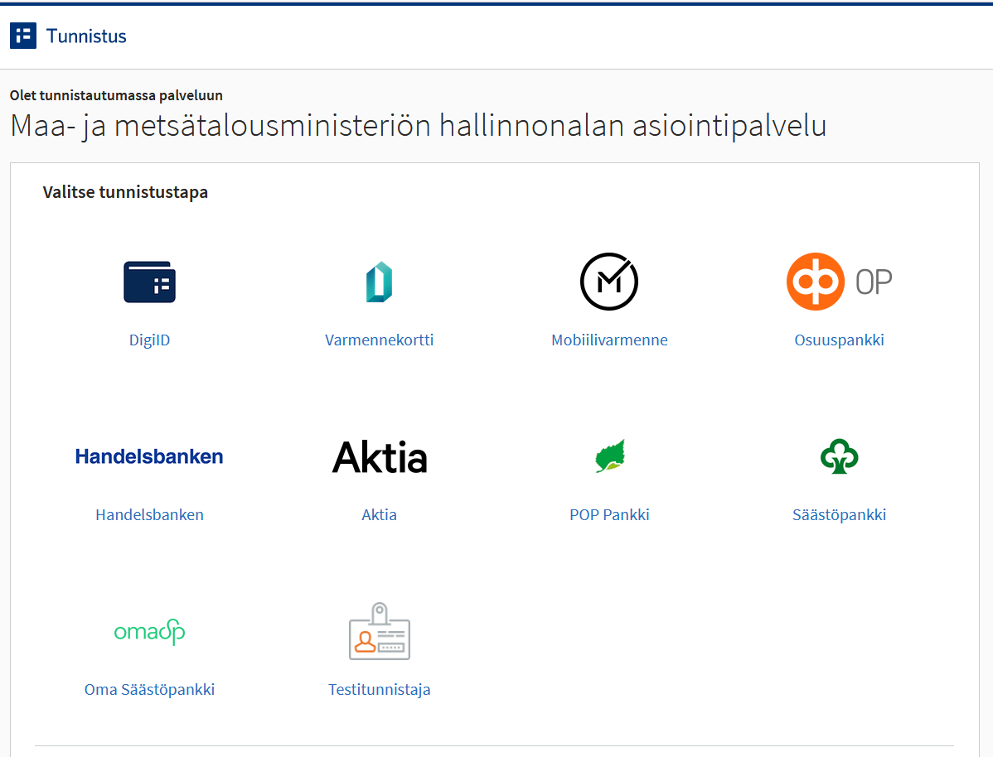

1. Valitse yritys, jonka puolesta asioit.

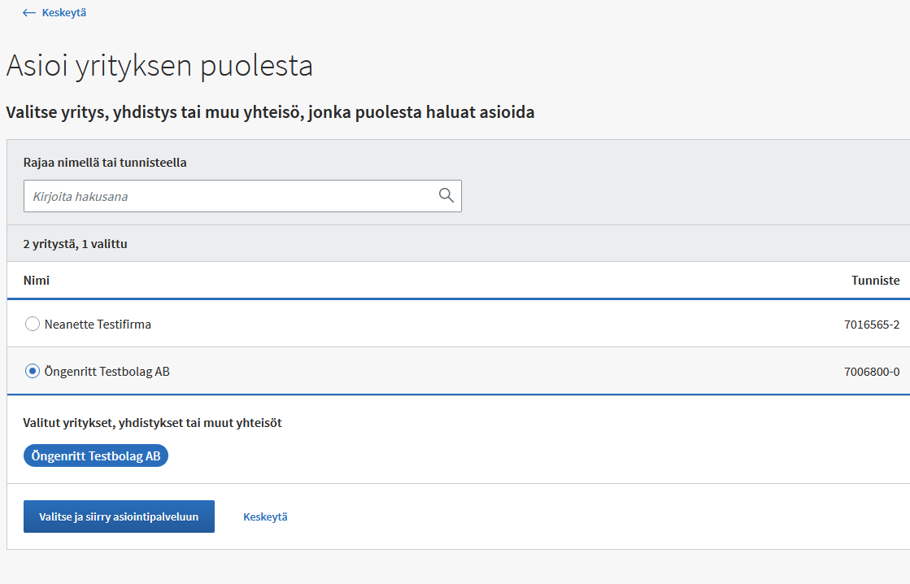

1. Täytä edustamasi yrityksen tiedot. Valitse tukiohjelma -kohdasta *”kuljetusavustus liha”.* Kaikki *-merkillä merkityt kohdat tulee täyttää.

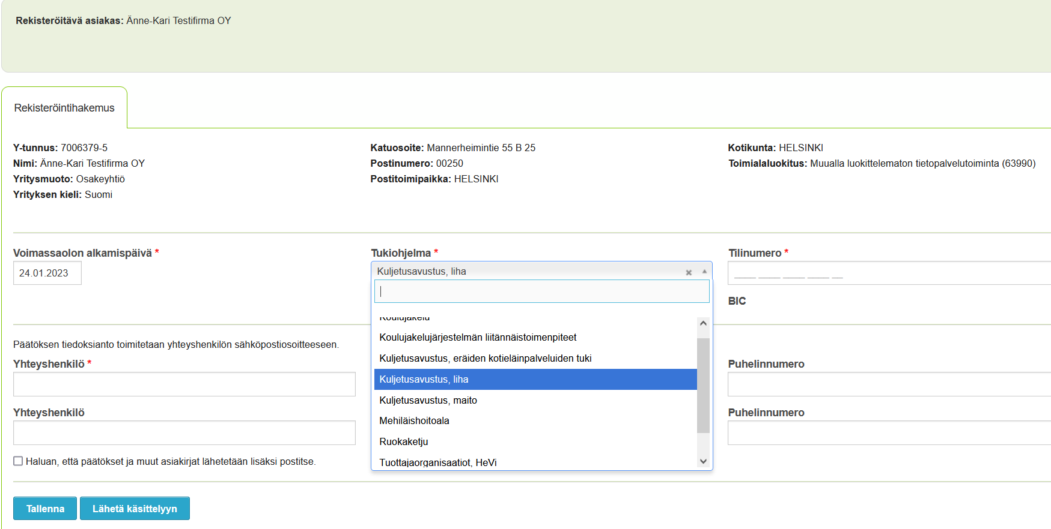

1. Kun olet täyttänyt tiedot oikein, lähetä rekisteröintihakemus käsittelyyn. Saat tästä toimenpiteestä vahvistusviestin sähköpostiisi.
2. Kun rekisteröintihakemus on käsitelty, saat viestin päätöksestä sähköpostiisi. Tämän jälkeen kirjaudu Nekkaan (https://nekka.ruokavirasto.fi/login.html) uudestaan ja täytä avustushakemus alla olevien ohjeiden mukaisesti
3. Valitse ylhäältä *Tukihakemus – Kuljetusavustus, liha*

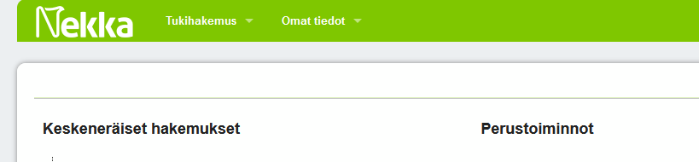

1. Valitse Uusi tukihakemus

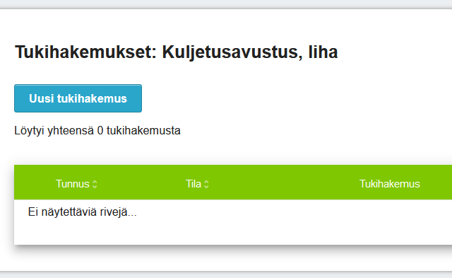

1. Tarkista, että kaikki tietosi ovat oikein. Ja tarkista myös hakukausi (miltä tukivuodelta avustusta haetaan, esim. vuonna 2025 haetaan avustusta vuodelta 2024 eli ajalta 1.1.2024-31.12.2024). Hakuaika viittaa puolestaan aikaan, jolloin hakemuksen avustuksesta voi jättää. Muokkaa tarvittaessa tietojasi ja tallenna.

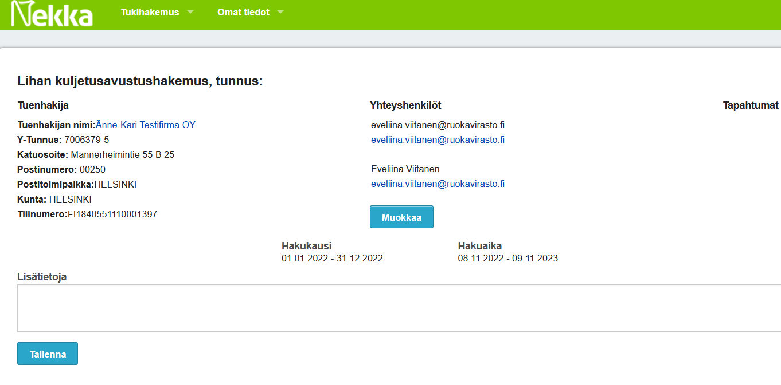

1. Valitse oikea tukialue klikkaamalla *lisää* ja klikkaa avautuvasta taulukosta eläimet, joista haet tukea.

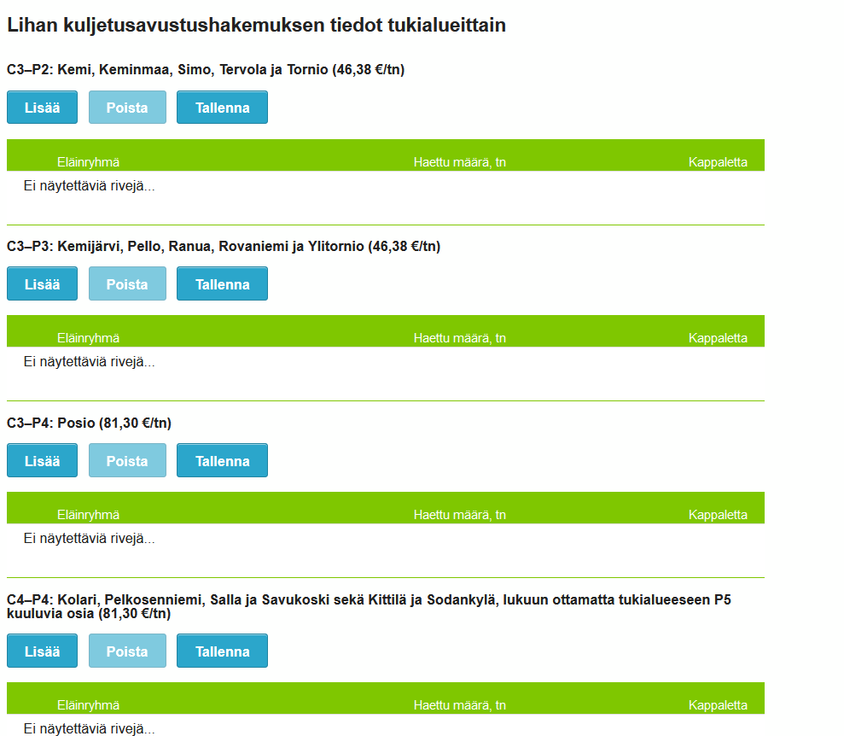

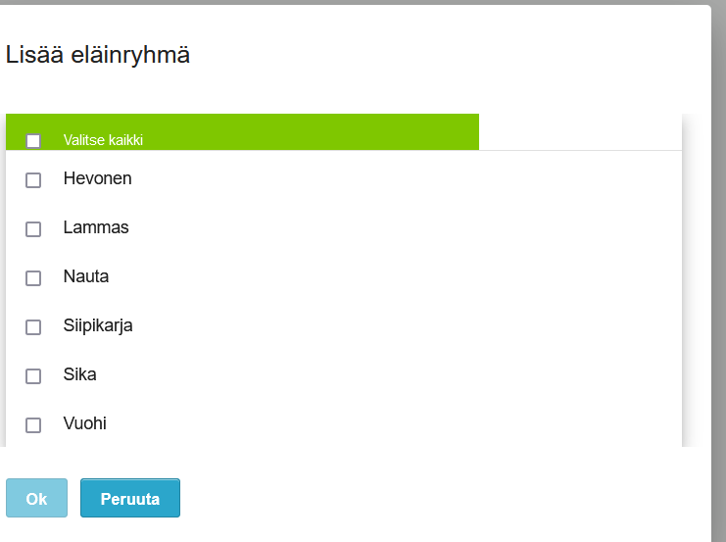

1. Kirjoita kyseisestä alueesta ja kyseisestä eläimestä haettava tonnimäärä ja kappalemäärä ja tallenna.

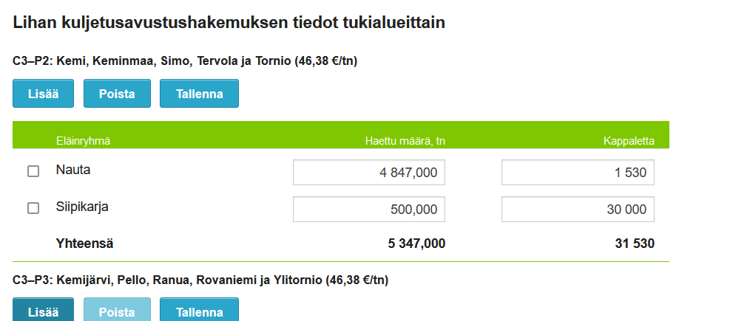

1. Liitä mukaan listaus kunnittain tai tuotantopaikoittain niistä kuljetuksista, joihin haettu määrä perustuu. Listauksesta tulee näkyä eläinryhmä, paino, kappalemäärä, tukialue. Listauksesta ilmenevä loppusumma tulee täsmätä hakijan Nekka-tietojärjestelmään kirjatun haetun loppusumman kanssa. Valitse asiakirjan tyypiksi ”Muu liite”. Varmista, että listauksen loppusumma vastaa Nekassa ilmoitettua haettua määrä.
2. Lopuksi ilmoita oletko saanut samaan tarkoitukseen muuta kuljetusavustusta, jos olet, kirjoita määrä.
3. Edustamasi tuenhakijan tulee sitoutua tiettyihin ehtoihin, jotta voit lähettää tukihakemuksen. Ehdot saat näkyville painamalla Hakija sitoutuu seuraaviin ehtoihin -tekstin vieressä olevaa nuolta. Jos tuenhakija sitoutuu kyseisiin ehtoihin, laita täppä sitoumuskohtaan.

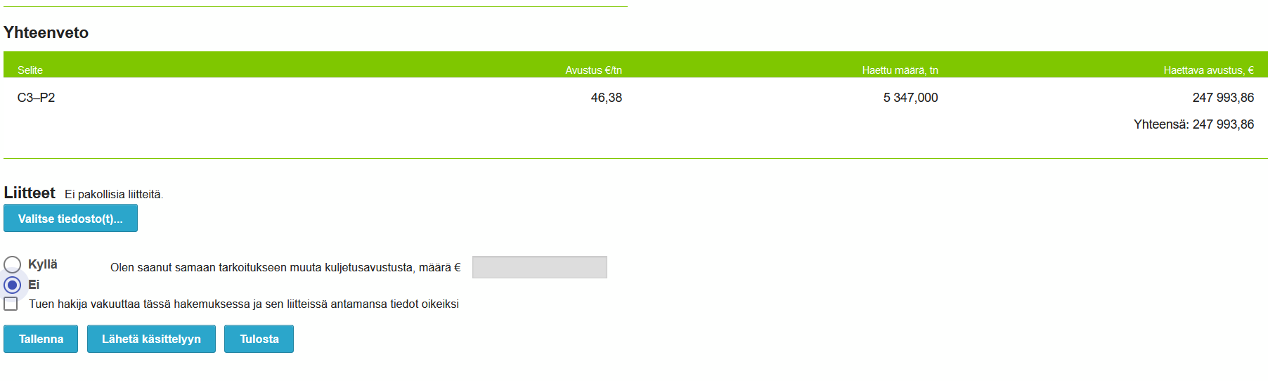

1. Tämän jälkeen tallenna hakemus ja tarkista täyttämäsi tiedot tai vaihtoehtoisesti voit lähettää hakemuksen käsittelyyn heti. Lopuksi vielä lähetä hakemus käsittelyyn klikkaamalla *Lähetä käsittelyyn.*

Tarkista, että lähetettyäsi hakemuksen käsittelyyn, saat siitä sähköpostiisi kuittauksen.

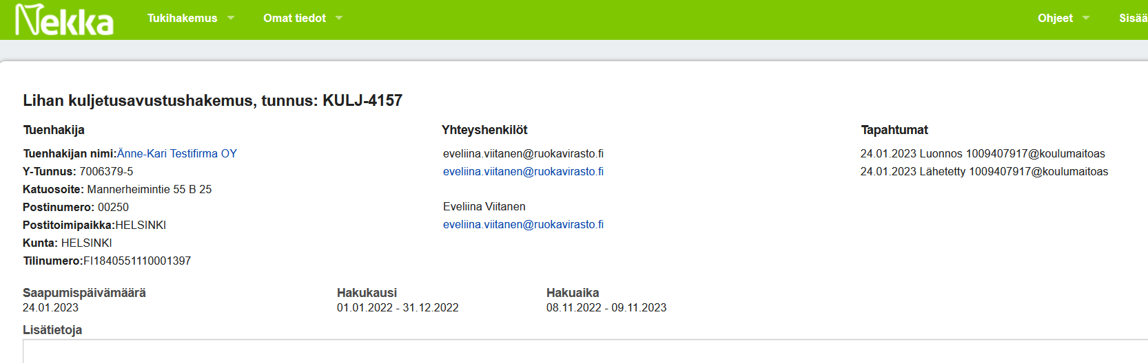

1. Lähetettyäsi hakemuksen sinulle avautuu vielä uusi näkymä, josta näet paljonko avustusta olet hakenut. Voit tässä vaiheessa tai myöhemmin myös tulostaa avustushakemuksen linkistä.
2. Muistathan seurata sähköpostiasi. Jos avustushakemusta täytyy täydentää, palauttaa Ruokaviraston käsittelijä sen teille täydennettäväksi. Saatte täydennyspyynnöstä ilmoituksen sähköpostiinne, jonka jälkeen teidän tulee käydä täydentämässä hakemusta Nekka-järjestelmässä.
3. Kun hakemus on käsitelty, tulee siitä teille viesti sähköpostiinne.
4. Maksettu summa näkyy tilillänne muutaman päivän kuluttua päätöksestä.